Lautlose Emotionen

- Bildet Paare.
- Setzt beide eure Kopfhörer bzw. Ohrstöpsel auf.
- Ein Partner sucht aus den Abbildungen eine Emotion aus und versucht, die ausgewählte Situation oder das dargestellte Gefühl zu vermitteln. Ihr dürft nicht miteinander sprechen. Ersetzt die Sprache durch Zeichen.
- Schreibt die Lösung auf ein Blatt und zeigt sie eurem Partner.
- Ist die Situation/das Gefühl erraten, wird getauscht.

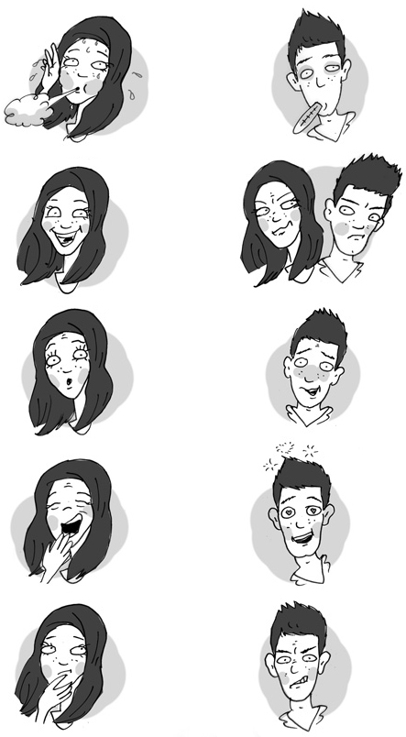  Illustration: © Alexander Weiler | verschwitzt |  | krank
 | fröhlich |  | zerstritten
 | erstaunt |  | verlegen
 | müde |  | verliebt
 | überlegen |  | böse

Weitere Möglichkeiten:
eilig • langweilig • traurig • übermütig • stolz • ungeduldig • fit • gesund

